### 课时46　城镇化

### 课时精练

武汉城市圈是指以中部地区最大城市武汉为中心，覆盖周边多个大中型城市所组成的城市群。下图为“武汉城市圈城市空间联系结构演化示意图”。读图，完成1～2题。

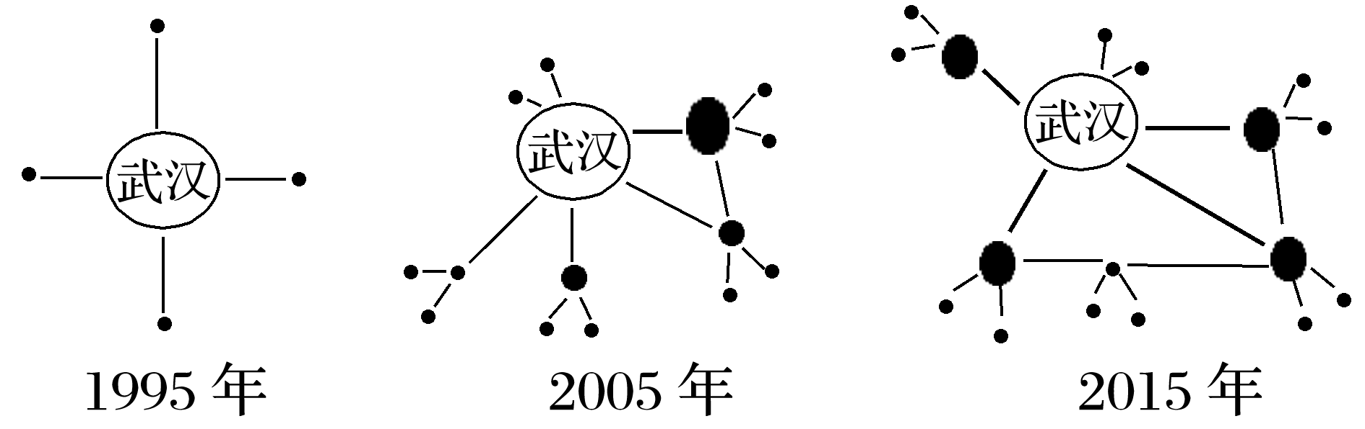

1．图中(　　)

A．城市圈的形成得益于地形条件的改善

B．东北地区发展缓慢可能是气候的影响

C．城市联系由单极放射向网状一体演化

D．内河航运是连接武汉城市圈主要方式

2．武汉城市圈形成的主要目的是(　　)

A．促进周边地区的协调发展

B．增大武汉市行政区域范围

C．降低城市圈资源环境承载力

D．加快城市圈的城镇化进程

答案　1.C　2.A

解析　第1题，由材料可知，武汉城市圈以中部地区最大城市武汉为中心，城市圈的形成得益于地理位置优越，A错误；城市圈东北地区与其他地区都是亚热带季风气候，发展缓慢与气候关系不大，B错误；由图可知，城市联系由单极放射向网状一体演化，C正确；连接武汉城市圈的主要方式是陆路运输，如高速公路、高铁等，D错误。第2题，武汉城市圈形成后，周边地区可受到武汉的辐射带动作用，更加协调发展，A正确。

(2022·江苏连云港模拟)改革开放后，我国城镇化飞速发展。下图为2009～2019年我国城镇化水平、流动人口规模与农民工数量的变化曲线。据此完成3～5题。

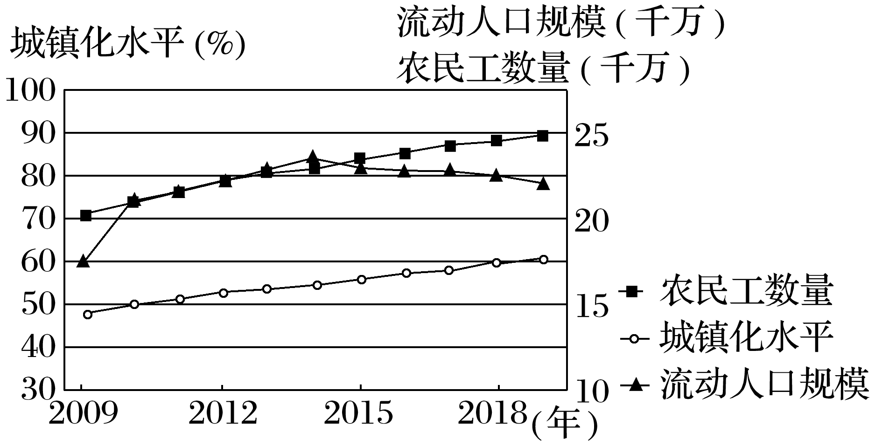

3．2009～2019年，我国(　　)

A．城镇化水平降低

B．流动人口规模先增加后减小

C．流动人口规模不断增加

D．农民工数量先增加后减少

4．流动人口规模和农民工数量变化反映出我国(　　)

A．大城市人口减少 B．城镇数量减少

C．农村劳动力短缺 D．农村发展迅速

5．为进一步推动城镇化健康发展，我国应(　　)

①控制农民工进城数量　②重点发展中小城镇　③缩小大中城市规模　④支持农民工回乡创业

A．①② B．①③ C．②④ D．③④

答案　3.B　4.D　5.C

解析　第3题，直接读取图中信息可知，2009～2019年，我国城镇化水平不断提高，A错误；流动人口的规模先增加后减小，B正确，C错误；农民工数量不断增加，D错误。 第4题，读图可知，我国流动人口的数量先增加后减少，而农民工数量不断增加，导致该现象产生的原因是我国本地农民工增加而外出农民工减少，反映出我国农村发展迅速，城乡差距缩小，D正确。第5题，目前我国城市发展不平衡，中小城镇发展较为缓慢，因此应重点发展中小城镇，支持农民工回乡创业，②④正确；控制农民工进城数量不利于城乡经济发展，①错误；大中城市辐射带动作用强，不适宜缩小大中城市规模，③错误。选C。

(2022·山东枣庄市模拟)城市的“虹吸效应”和“外溢效应”对区域城市的发展影响巨大。“虹吸效应”是指区域中心城市在发展壮大过程中大量吸纳周边中小城市的人口、资金、产业等资源，产生聚集效应的现象；“外溢效应”是指中心城市在发展到一定阶段，其人才、技术、产业、资金等向外围中小城市迁移的现象。下图示意中心城市的“虹吸效应”和“外溢效应”。据此完成6～7题。

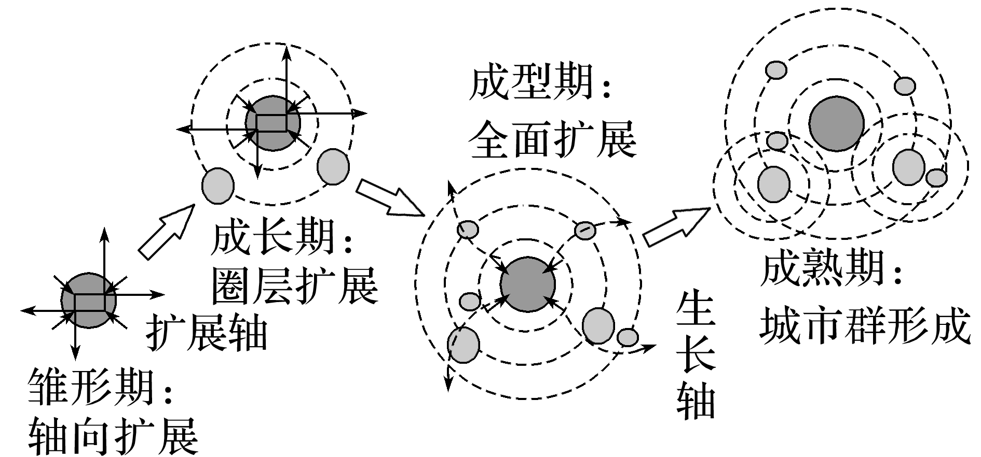

6．关于中心城市“虹吸效应”的叙述，正确的是(　　)

A．促进区域中心城市环境改善

B．促进区域中心城市规模扩大

C．促进外围城市经济发展

D．只出现在雏形期和成长期

7．“外溢效应”对区域城市发展的影响有(　　)

①利于中心城市产业升级　②促进城市群的形成　③加快中心城市郊区城镇化　④造成中心城市空洞化

A．①② B．①③ C．②③ D．③④

答案　6.B　7.A

解析　第6题，中心城市“虹吸效应”是吸纳周边中小城市的人口、资金、产业等资源，大量人口被吸引到大城市后，区域中心城市的环境会遭到破坏，A错误；中心城市“虹吸效应”通过吸引周边的资源，可以促进区域中心城市规模扩大，B正确；“虹吸效应”是将外部资源集中起来促进中心城市的发展，外围城市发展机会小，C错误；观察图示可知，在成型期仍存在“虹吸效应”，D错误。第7题，“外溢效应”是城市发展到一定阶段后，中心城市向周边城市迁移一部分人口、转移一部分产业，较为低级的产业转移出去后，有利于中心城市的产业优化升级，①正确；周边的小城市在受到“外溢效应”后得到发展，有利于本地经济发展，与中心城市共同构成城市群，②正确；中心城市郊区城镇化处于城镇化进程的发展期，且“外溢效应”并不是由郊区向城市靠拢，③错误；“外溢效应”使得市中心产业优化升级，高素质人才被留下，但并不会造成中心城市空洞化，④错误。选A。

美国波特兰市的数条街道按照“低影响开发”理念，将人行道和街道侧石间的空间利用起来，建设了若干个连续的侧石扩展池，并在池中种植植物，形成一条特殊的“绿色街道”。下图示意侧石扩展池的结构和雨水流向及绿色街道景观。据此完成8～10题。

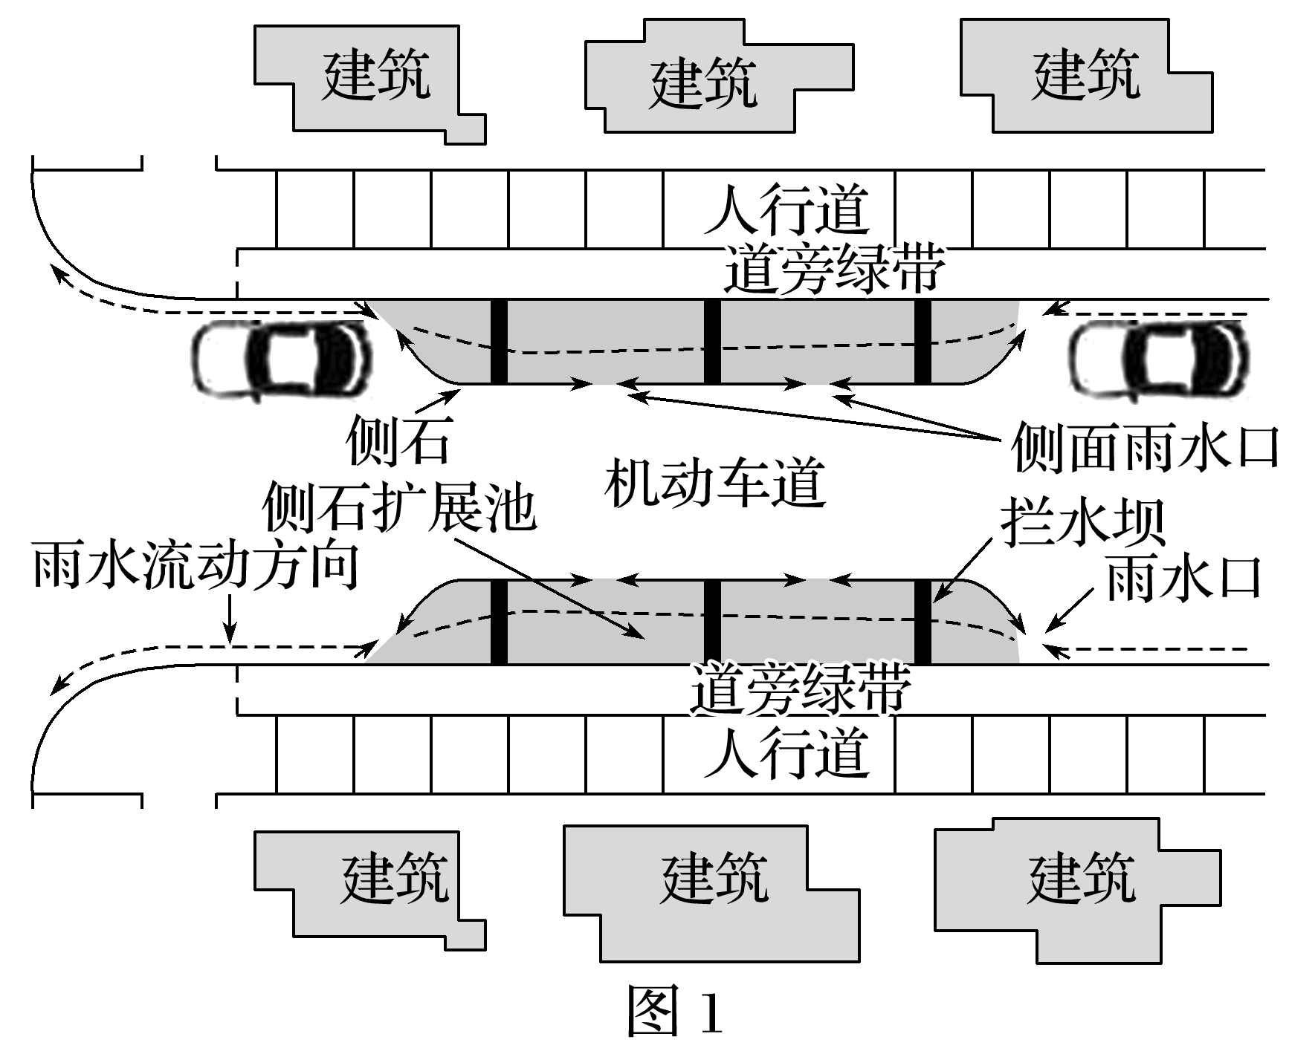

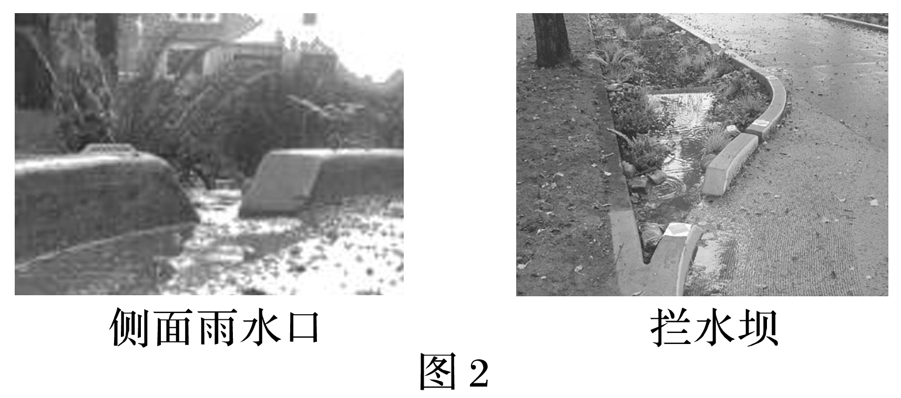

8．在侧石扩展池内设计小型拦水坝的主要作用是增加雨水的(　　)

A．蒸发量 B．储水量

C．径流量 D．下渗量

9．“绿色街道”的核心功能是(　　)

A．减缓地表径流量 B．提供观赏景观

C．保护生物多样性 D．调节局地小气候

10．“绿色街道”最适合建设在城市的(　　)

A．停车场附近 B．中央商务区

C．高级居住区 D．街心公园内

答案　8.D　9.A　10.C

解析　第8题，拦水坝减缓地表径流汇水速度，可以增加下渗量，D正确。第9题，“绿色街道”可以让雨水更好地下渗，其核心功能是增加雨水的下渗量，减少了地表径流，有利于排除积水和补给地下含水层的水量，可有效降低暴雨后内涝的频率和程度，A正确；“绿色街道”具有提供观赏景观、保护生物多样性和调节局地小气候的功能，但只是附加功能，并不是核心功能，B、C、D错误。第10题，“绿色街道”交通建设主要是建设完善的基础设施，全面构建集排水、蓄水、绿化于一体的城市生态系统，可大幅优化城市生态环境，打造更高水平的和谐宜居环境，最适合建设在城市的高级居住区。

京津冀地区包括北京、天津及河北的唐山、保定、廊坊等11个地级市和23个县级市，是我国重要的经济“增长极”。读“2005～2014年京津冀地区城镇人口数量变化及三次产业从业人员比重变化趋势图”，回答11～12题。

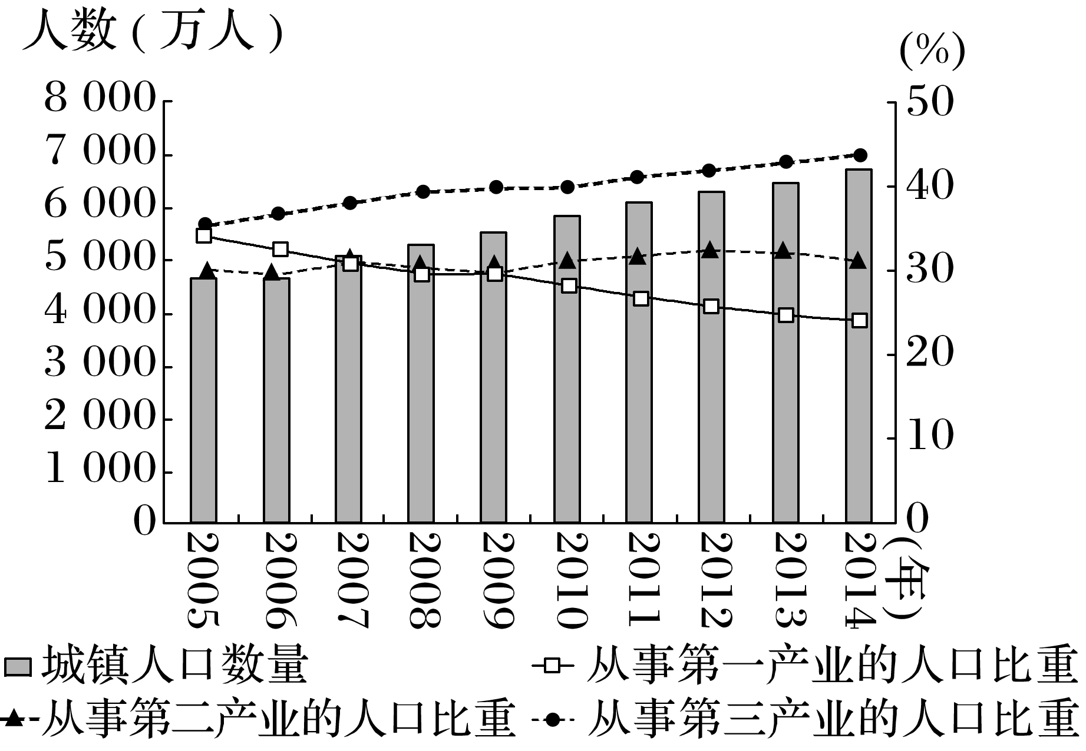

11．京津冀地区(　　)

A．2013～2014年城镇化速度最快

B．2014年城镇化率接近75%

C．城镇化水平较高，发展速度较快

D．逆城镇化现象大规模蔓延

12．在城镇化趋势下，京津冀地区(　　)

A．第一产业的产值不断下降

B．就业结构重心向第二产业转移

C．第二产业趋向发展重工业

D．第三产业成为推动城镇化发展的主要力量

答案　11.C　12.D

解析　第11题，根据材料“是我国重要的经济‘增长极’”及图中城镇人口数量的变化和从事第三产业的人口比重变化情况可以推断，京津冀地区城镇化水平较高，发展速度较快，C项正确；据图判断，2009～2010年城镇化速度略快于2013～2014年，A项错误；图中没有城镇化率的数值信息，B项错误；由图可知，城镇人口数量一直在增加，因此不可能出现逆城镇化现象大规模蔓延的情况，D项错误。第12题，从事第三产业的人口比重不断上升，而且人口数量庞大，结合北京、天津的城市职能等可以推断，第三产业成为推动京津冀地区城镇化发展的主要力量，D项正确；据图判断，从事第一产业的人口比重不断下降，但是第一产业产值受到自然条件、科技等多方面因素的影响，无法判断产值是否不断下降，A项错误；根据三次产业从业人员比重的变化可以判断就业结构重心向第三产业转移，B项错误；京津冀地区工业体系较完善，且发展早，现在趋向于发展高新技术产业，C项错误。